Региональный конкурс
«Грани педагогического исследования»

ПРОЕКТНАЯ ДЕЯТЕЛЬНОСТЬ
КАК УСЛОВИЕ
ЛИЧНОСТНОГО РОСТА
УЧАЩИХСЯ

Автор: Бережная Лариса Витальевна
Занимаемая должность: учитель химии,
заместитель директора по науке.
Образовательное учреждение:
ЧОУ «Лицей-интернат естественных наук»

Саратов
2011
ОГЛАВЛЕНИЕ

 |  | Стр.
I | Введение. | 3
II | Организация проектной деятельности. | 4
III | Результаты использования метода проектов. | 7
IV | Представление опыта работы педагога. | 10
V | Источники информации. | 11
VI | Приложение. | 12

ВВЕДЕНИЕ
Постепенно уходит в прошлое эпоха людей-исполнителей, которые, не раздумывая, выполняли указания начальства. Социальные проблемы, проблемы производства, науки, быта людей настолько усложнились, что решить их по чьей-то указке становится всё труднее. Человеку самому приходится думать, искать, оценивать различные варианты действий.
Сегодня образование ориентировано на развитие личности. Современному обществу нужен выпускник, самостоятельно мыслящий, умеющий видеть и творчески решать возникающие проблемы.
Новый государственный образовательный стандарт ориентирован на становление личностных характеристик выпускника:
- креативный и критически мыслящий, активно и целенаправленно познающий мир, осознающий ценность науки, труда и творчества для человека и общества, мотивированный на образование и самообразование в течение всей своей жизни;
- владеющий основами научных методов познания окружающего мира, мотивированный на творчество и готовый к учебному сотрудничеству, способный осуществлять учебно-исследовательскую, проектную и информационную деятельность;
- осознающий себя личностью, социально активный, выполняющий свои обязанности перед семьей, обществом, государством, человечеством;
- уважающий мнение других людей, умеющий вести конструктивный диалог, достигать взаимопонимания и успешно взаимодействовать;
- подготовленный к осознанному выбору профессии, понимающий значение профессиональной деятельности для человека и общества, его устойчивого развития.
Современное общество, вузы в том числе, требуют умения самостоятельно ставить цели, получать информацию, критически анализировать ее, создавать собственные продукты деятельности. У многих старшеклассников сегодня отсутствуют навыки коллективной деятельности, нацеленной на достижение высоких результатов; нет навыков целеполагания, группового взаимодействия, самооценки, рефлексии.
Эффективным средством для обеспечения личностного роста школьников является включение их в проектную деятельность.
Проектная деятельность позволяет вооружить ребёнка необходимыми знаниями, умениями, навыками для освоения стремительно нарастающего потока информации, ориентации в нём и систематизации материала.

ОРГАНИЗАЦИЯ ПРОЕКТНОЙ ДЕЯТЕЛЬНОСТИ

Учебный проект или исследование с точки зрения обучающегося - это возможность максимального раскрытия своего творческого потенциала. Это деятельность, позволяющая проявить себя индивидуально или в группе, попробовать свои силы, приложить свои знания, принести пользу, показать публично достигнутый результат.
Работа над проектом позволяет вырабатывать и развивать специфические умения и навыки проектирования и исследования у обучающихся, а именно:
- формулирование проблем и постановка задач;
- целеполагание и планирование деятельности;
- самоанализ и рефлексия;
- представление результатов своей деятельности;
- презентация в различных формах;
- поиск и отбор актуальной информации и усвоение необходимого знания;
- практическое применение знаний в различных ситуациях;
- проведение исследования (анализ, синтез, выдвижение гипотезы и т.д.)

Я использую метод проектов в своей педагогической деятельности более дести лет.
Моей основной целью при организации проектной работы является формирование у школьников компетенций, определяющих становление личности, отвечающей запросам современного общества.
При этом я ставлю следующие задачи:
- образовательные: вовлечь учащихся в активную исследовательскую деятельность. В процессе создания проекта сформировать определенные знания, умения по профильному предмету;
- развивающие: развивать информационные, коммуникативные, организаторские, лидерские навыки;
- воспитательные: способствовать социализации личности по составляющим: адекватность самооценки, оценивание и анализ деятельности, понимание своей роли в коллективной деятельности.

Руководителю проекта необходимо осуществлять следующие направления совместной работы с детьми:
      - Осознание и оценивание учащимися тех навыков, качеств исследовательской деятельности, которыми они обладают, и того потенциала, который им необходимо проявить, раскрыть. В зависимости от этого определяется характер деятельности учащихся.
      - Построение маршрута реализации проекта: определение проблемы, цели, шагов по ее достижению, распределение обязанностей участников проекта.
      - Направление, поддержка при поисковой деятельности.
      - Совместный анализ и рефлексия действий.
      - Выстраивание взаимодействия с другими людьми и организациями для решения поставленных задач.
Оценить степень реализации поставленных целей и задач можно, прослеживая развитие учащихся в течение длительного отрезка времени (несколько лет). Поэтому я стараюсь вовлекать ребят в проектную работу, начиная с 8 класса, и продолжать ее на протяжении всего времени их обучения.

В ходе работы над проектами у ребят формируются необходимые для учебы и личностного развития компетенции.
Учебно-познавательная компетенция:
- навыки самостоятельной познавательной деятельности, включающей элементы логической, общеучебной работы;
- навыки целеполагания, планирования, анализа;
- владение приемами действий в нестандартной ситуации, эвристическими методами решения проблем.
Ценностно-смысловая компетенция:
- умение осознанно самостоятельно выбрать форму работы;
- умение определить собственную роль в проекте: лидер, генератор идей, критик, исполнитель и т.д.;
- формирование, выражение собственных ценностных, жизненных позиций при выполнении проекта;
- рефлексивная деятельность по оценке пройденных этапов, по итогам работы над проектом
Информационная компетенция:
- работа с различными источниками информации, обработка информации;
- поиск определенной информации по проекту с помощью специфических для профиля проекта способов и методов ее получения (наблюдение, эксперимент);
- навыки оформления исследовательской работы (выполнение требований к печатной работе, оформлению библиографического списка и т.д.);
- приобретение и развитие навыков работы в различных программах (Word, Power Point, Publisher, Еxel, Flash Macromedia и т.д.).
Коммуникативная компетенция:
- овладение способами взаимодействия с людьми;
- навыки работы в группе;
- владение различными социальными ролями в коллективе;
- формирование умения вести диалог, дискуссию;
- приобретение навыков ораторского искусства (представление и защита проектов на конференции).
Социально-трудовая компетенция:
- владение знаниями и опытом в области общественной деятельности,
социально-трудовой сферы;
- формирование осознанного подхода к профессиональному самоопределению.
Компетенция личностного самосовершенствования:
- освоение способов духовного, интеллектуального саморазвития, эмоциональной саморегуляции;
- овладение способами самопознания, развития личностных качеств, необходимых современному человеку.

Основным критерием выбора тематики проектов служит практическая значимость исследования для окружающих. В результате работы над проектами рождались различные продукты, которые далее использовались при ведении уроков химии, биологии, организации внеклассных мероприятий и так далее.

Примеры практического выхода проектной деятельности учащихся.

№ | Тема проекта | Продукт
1 | «Опасная ртуть» | Памятка для школьников и родителей о правилах поведения и способах оказания помощи в ситуации утечки ртути.
2 | «Явление осмоса» | Мультимедийное пособие для использования на уроках химии, биологии.
3 | «Главное о хлебе» | Сборник полезных советов для потребителей о правильном выборе хлеба, о пользе хлеба для организма.
4 | «Компьютерное тестирование» | Разработка компьютерного тестирования по химии для использования учащимися при обучении химии.
5 | «Энциклопедия полезных знаний» | Серия буклетов, содержащих полезные советы о применении химических веществ в быту.
6 | «Экология жилища» | Мультимедийное пособие.
7 | «Пейте, дети, молоко!» | Памятка потребителя, содержащая информацию о пользе молочной продукции для здоровья человека, полезные советы по ее правильному выбору.
8 | «Знакомьтесь – зубная паста!» | Буклет о правилах ухода за полостью рта и требованиях к выбору средств гигиены.
9 | «Загораем с пользой!» | Буклет о влиянии УФ на организм человека, о правилах приобретения красивого и безопасного загара.

При работе над проектами учащиеся посещали элективный курс «Технология проектной деятельности», организованный в лицее, где приобретали необходимые знания о методе проектов.
Для овладения приемами работы с различными редакторами и программами ребята посещали курсы компьютерной грамотности.
В ходе исследований ребята освоили методы социологического опроса, интервьюирования, приобрели навыки обработки и представления данных.
Во время работы над проектами «Главное о хлебе» и «Пейте, дети, молоко!» были организованы экскурсии на предприятия ОАО «Саратовский хлебокомбинат им. Стружкина» и ОАО «Энгельсский молочный комбинат». Ребята познакомились с производством хлебобулочной и молочной продукции, посетили лабораторию контроля качества, где освоили некоторые методы определения качества продукции и провели ряд экспериментов.

РЕЗУЛЬТАТЫ ИСПОЛЬЗОВАНИЯ МЕТОДА ПРОЕКТОВ

При оценке результативности использования метода проектов можно выделить несколько критериев:
- итоги участия школьников в конференциях и конкурсах различного уровня,
- развитие личностных качеств,
- профильное и профессиональное самоопределение.
Первым этапом презентации результатов работы над проектами является выступление на открытой научно-практической конференции «Твои первые исследования, лицеист», ежегодно проводимой в ЛИЕН.
Лучшие работы допускаются к участию в международной научно-практической конференции «От школьного проекта – к профессиональной карьере». Ежегодно ребята успешно защищают свои проекты, что подтверждается многочисленными грамотами и дипломами различной степени.
Традиционно учащиеся становятся гостями студенческой конференции СГАУ им. Н.И.Вавилова, представляя результаты своей деятельности на секции «СГАУ им. Н.И.Вавилова – открытая экспериментальная площадка для творческой молодежи Саратовской области». Статус этого мероприятия ежегодно растет: в 2010 году конференция являлась всероссийской, в 2011 году получила статус международной.

Результаты участия проектов в конференциях различного уровня.

№ | Название проекта | Авторы | Результативность  (приложение №1 )
1 | «Опасная ртуть»  2005/2006 уч. год | Суханова А.  (8 класс) | - диплом I степени  НПК «Твои первые исследования, лицеист»  - грамота МНПК «От школьного проекта – к профессиональной карьере»
2 | «Явление осмоса»  2006/2007 уч. год | Суханова А.,  Богапова К.,  Гречишникова М.,  Рогулина А.  (9 класс) | - диплом II степени  НПК «Твои первые исследования, лицеист»  - диплом III степени МНПК «От школьного проекта – к профессиональной карьере»  - грамота на студенческой конференции СГАУ
3 | «Главное о хлебе»  2007/2008 уч. год | Суханова А.,  Тугушев Р.  (10 класс) | - диплом I степени  НПК «Твои первые исследования, лицеист»  - диплом I степени МНПК «От школьного проекта – к профессиональной карьере»  - грамота на студенческой конференции СГАУ
4 | «Энциклопедия полезных знаний»  2005/2006 уч. год | Панкратов А.  (8 класс) | - грамота  НПК «Твои первые исследования, лицеист»
5 | «Компьютерное тестирование»  2006/2007 уч. год | Панкратов А.  (9 класс) | - грамота  НПК «Твои первые исследования, лицеист»  - грамота МНПК «От школьного проекта – к профессиональной карьере»
6 | «Экология жилища»  2007/2008 уч. год | Панкратов А.,  Ермохин Н.  (10 класс) | - грамота  НПК «Твои первые исследования, лицеист»  - грамота МНПК «От школьного проекта – к профессиональной карьере»
7 | «Пейте, дети, молоко!  2008/2009 уч. год | Панкратов А.,  Конецкая М.  (11 класс) | - диплом II степени  НПК «Твои первые исследования, лицеист»  - грамота МНПК «От школьного проекта – к профессиональной карьере»
8 | «Да здравствует мыло душистое!»  2008/2009 уч. год | Битюков О.  (10 класс) | - диплом I степени  НПК «Твои первые исследования, лицеист»  - диплом II степени МНПК «От школьного проекта – к профессиональной карьере»  - грамота на студенческой конференции СГАУ
9 | «Знакомьтесь – зубная паста!»  2009/2010 уч. год | Бисенбеева М.  (9 класс) | - диплом I степени  НПК «Твои первые исследования, лицеист»  - диплом III степени МНПК «От школьного проекта – к профессиональной карьере»  - грамота на студенческой конференции СГАУ
10 | «Загораем с пользой»  2010/2011 уч. год | Бисенбеева М.,  Баукова Д.,  Чуранова А.  (10 класс) | - диплом II степени  НПК «Твои первые исследования, лицеист»  - диплом III степени МНПК «От школьного проекта – к профессиональной карьере»  грамота на студенческой конференции СГАУ

Нельзя не отметить позитивный личностный рост учащихся, принимающих участие в проектной деятельности. Все они становятся более компетентными в вопросах организации, планирования, осуществления исследовательской деятельности. Ребята приобретают лидерские, организаторские качества, умение держаться перед аудиторией, работать в коллективе. Эти навыки проявляются не только в работе над проектом, но и в учебной, внеклассной деятельности. Большинство учащихся со временем втягивались и в олимпиадное движение, становились членами актива класса, принимали участие в организации праздников, конкурсов. Некоторые ребята включились в работу «Школы юного химика», осуществляемой СГУ им. Н.Г.Чернышевского.
Учащиеся старших классов курировали исследовательскую работу младших ребят, принимали участие в проведение конференций в роли членов жюри. Ребята, достигшие больших успехов в ведении проектов, были приглашены для обмена опытом на межрайонную конференцию «Шаг в будущее».
Выпускники лицея, сегодня являющиеся студентами, отмечают, что им проще включиться в научно-исследовательскую работу вуза, так как они уже приобрели основные навыки этой деятельности.
Эффективность метода проектов в становлении личности, в профессиональном определении несомненна. Для многих ребят первые шаги в научной деятельности определили и дальнейший жизненный путь.
Все учащиеся 8-9-х классов, принимавшие участие в работе над проектами по химии, продолжили обучение в 10-м классе химико-биолого-математического направления.
Выпускники 11-го класса выбирали химию как предмет по выбору для сдачи ЕГЭ. Все он успешно сдали экзамен и стали студентами вузов, где химия является профильным предметом:
- СГУ им. Н.Г.Чернышевского (химический факультет, кафедра общей и неорганической химии, химической технологии нефти и газа);
- СГАУ им. Н.И.Вавилова (технологический факультет, направление «Технология молока и молочных продуктов»);
- РХТУ им. Д.И.Менделеева г. Москвы (факультет технологии органических веществ и химико-фармацевтических средств).

ПРЕДСТАВЛЕНИЕ ОПЫТА РАБОТЫ ПЕДАГОГА

Для каждого педагога важным является участие в различных мероприятиях, способствующих осмыслению, обобщению и распространению своего педагогического опыта. Результаты использования метода проектов в моей деятельности были представлены при выступлении на семинарах, конференциях различного уровня, а также в форме публикаций (приложение №2).

Публикации

1 | Самохина Ю.В., Никитюк А.М., Бережная Л.В. Развитие интеллектуального и творческого потенциала учащихся в работе над проектами по химии. / Продуктивное образование: материалы международной конференции. – Саратов: издательский центр «Наука», 2009.
Выступления

1 | Конкурс педагогического мастерства педагогов ЛИЕН «Я иду на урок» (2008 год).  Диплом финалиста в номинации «Организация проектной и научно-исследовательской деятельности лицеистов».
2 | Межрайонная научно-практическая конференция «Шаг в будущее» МОУ «СОШ №1» г. Красный Кут (2009 год).  Сертификат за распространение передового педагогического  опыта по организации проектной деятельности.
3 | Областные дни партнерского взаимодействия экспериментальных площадок ГОУ ДПО СарИПКиПРО (2009 год).  Сертификат за распространение передового  педагогического опыта.
4 | Научно-методический семинар ГАОУ ДПО СарИПКиПРО «Исследовательская деятельность учителя и ученика: сущность и возможности» (2010 год).  Сертификат за выступление «Исследовательская деятельность как условие личностного роста учащихся».
5 | Региональный семинар ГАОУ ДПО СарИПКиПРО «Итоги конкурса «Лучшая муниципальная лаборатория 2010 года».  Сертификат за выступление «Технология проектной деятельности  как средство достижения успешности учащихся»
6 | Курсы повышения квалификации учителей русского языка и литературы ГАОУ ДПО СарИПКиПРО (2011 год).  Сертификат за проведение мастер-класса «Проектная деятельность в учебно-воспитательной системе образовательного учреждения».

В течение двух лет я являюсь членом оргкомитета международной научно-практической конференции «От школьного проекта – к профессиональной карьере», которая ежегодно проводится на базе лицея.

ИСТОЧНИКИ ИНФОРМАЦИИ

1. Габриелян О.С., Краснова В.Г. Компетентностный подход в обучении химии.// Химия в школе. - №2, 2007.
2. Коннычева Г.Г., Симдянкина Е.Е. Образовательная технология лицея: концепция, содержание, механизм реализации. – Директор школы: Научно-методический журнал. – Выпуск 10 (86), 2003.
3. Коннычева Г.Г., Симдянкина Е.Е. К вопросу об организации продуктивного обучения / Альманах «Продуктивное образование»: Внедрение элементов продуктивного обучения в традиционный учебный процесс / Под ред. Е.А.Александровой, В.А.Ширяевой. Вып.1. Саратов: Научная книга, 2004.
4. Крылова Н.Б., Леонтьева О.М. Школы без стен: перспективы развития и организация продуктивных школ/М.: Сентябрь, 2002.
5. http://standart.edu.ru/ - Концепция духовно-нравственного развития и воспитания личности гражданина России.

ПРИЛОЖЕНИЕ

Приложение №1 «Результаты участия проектов учащихся
в конференциях»

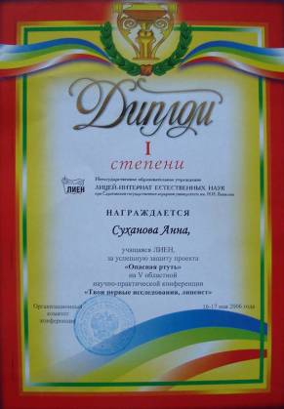
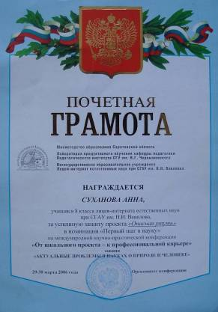

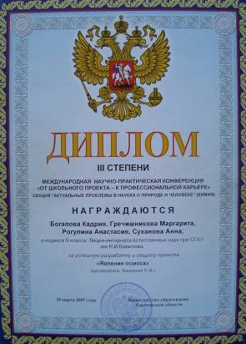
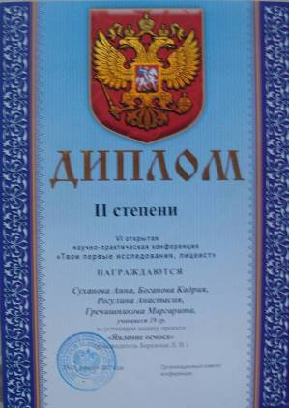

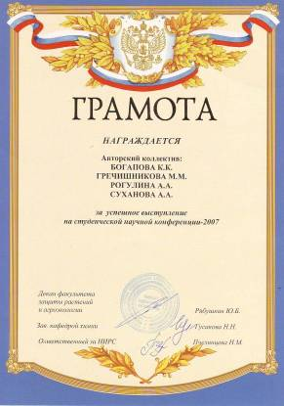
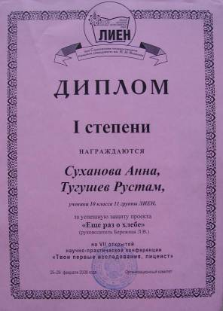

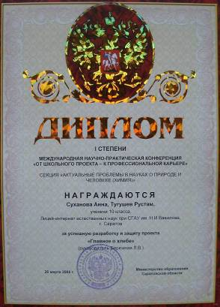
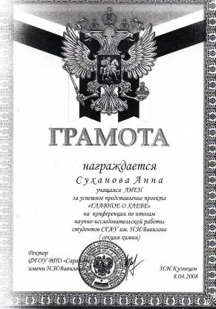

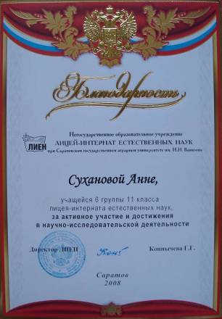
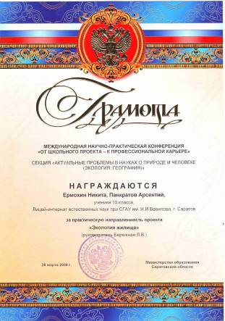

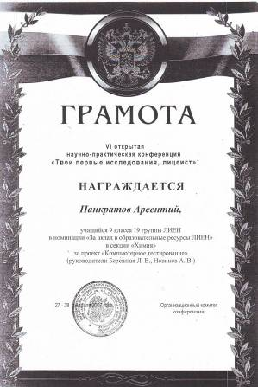
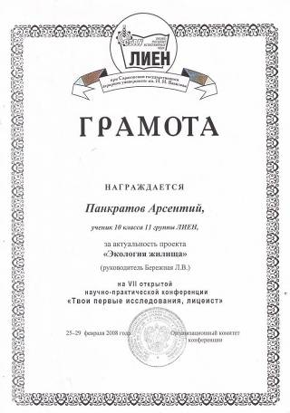

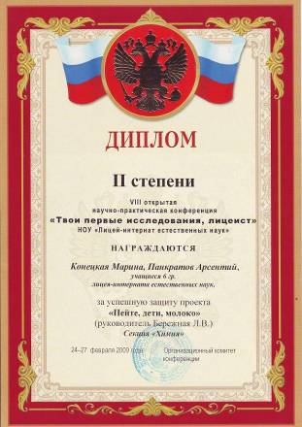
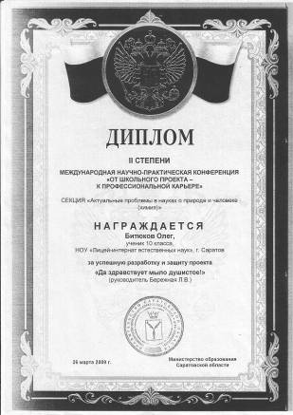
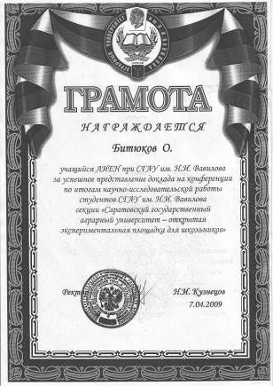
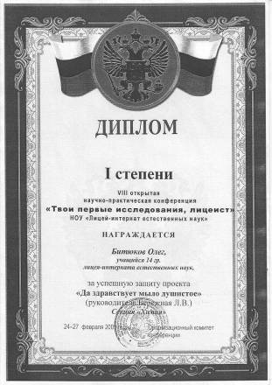

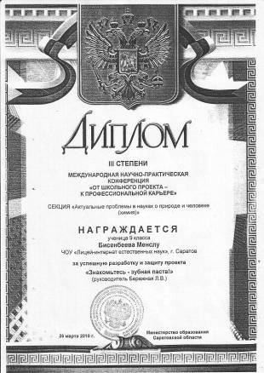
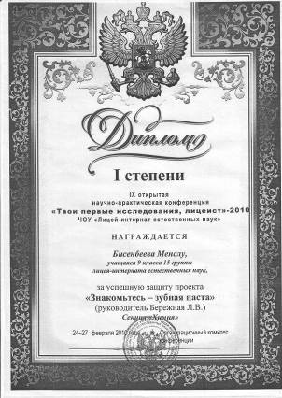
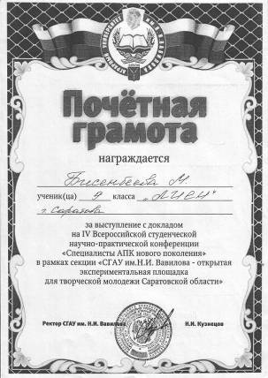
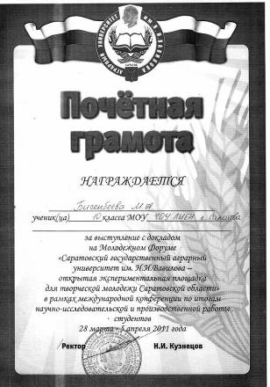
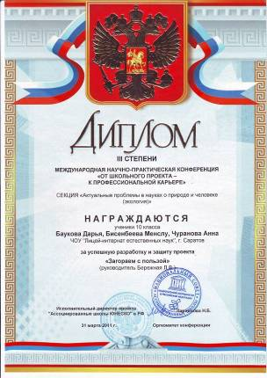
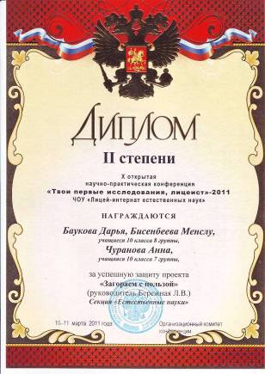

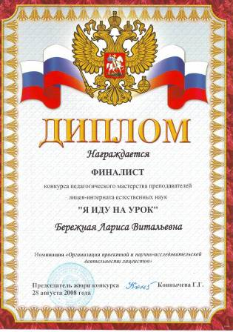
Приложение №2 «Представление опыта работы педагога»
